Программа
развития кафедры «Высшая математика» на 2016-2020 гг.
кандидата на должность заведующего кафедрой «Высшая математика»
Абдуллаева Абдуллы Рамазановича

Краткая характеристика существующего потенциала кафедры

Кафедра «Высшая математика» (высшей математики) была образована в 1953 г. для обеспечения преподавания математических дисциплин на всех специальностях Горного института. В настоящее время за кафедрой ВМ закреплена дисциплина «Математика» блока математических и естественнонаучных дисциплин учебных планов всех направлений, специальностей и специализаций на пяти факультетах ПНИПУ: Автодорожный, Аэрокосмический, Прикладной математики и механики, Химико-технологический, Электротехнический. Для ряда специальностей кафедрой читаются специальные курсы (разделы), в том числе: «Линейная алгебра», «Дискретная математика», «Математический анализ», «Функциональный анализ», «Теория функции комплексных переменных», «Уравнения математической физики», «Криптография» и др.
С 2016 года планируется подготовка по магистерской программе «Математическая кибернетика», направление «Прикладная математика и информатика».
Кафедра осуществляет подготовку кадров высшей квалификации по специальностям 01.01.02 – Дифференциальные уравнения, динамические системы и оптимальное управление и 05.13.18 – Математическое моделирование, численные методы и комплексы программ. За пять лет было защищено 2 кандидатские диссертации, и подготовлено к защите – 4.
На кафедре всего 23 штатных преподавателей, из них 2 доктора и 9 кандидатов физико-математических наук. Совместителем на кафедре работает 1 доктор наук (0,25 ст.). Количество бюджетных ставок на 2015 год – 17,4, остепененность – 48%, средний возраст ППС – 51 год.
Научная работа на кафедре ведется по следующим основным направлениям:
1. «Квазилинейные операторные уравнения и резонансные краевые задачи».
2. «Функционально-дифференциальные уравнения, вариационные задачи».
3. «Математическое моделирование в технических задачах».
4. «Проблемы преподавания математических дисциплин во втузах».
Кафедра имеет значительный опыт в разработке инновационных проектов и внедрения их результатов («Диагностический комплекс «Респирон» и др.)
На кафедре «Высшая математика» имеется 54 учебных и учебно-методических пособия, которые охватывают все разделы курса «Высшая математика». На кафедре разработан электронный учебно-методический ресурс по дисциплине «Математика» (ресурс доступен студентам на сайте университета).
За 2011-2015 гг. издано: 3 монографии, 2 учебных пособия с грифом УМО и 7 учебно-методических пособий.
Кафедра является ответственной по подготовке к олимпиадам студентов всех уровней. Разработана система отбора студентов для дальнейшей подготовки к участию в олимпиадах по математике.
В 2011-2015 годах общий объем НИР составил около 5,5 млн. руб., в том числе госбюджет – около 3,8 млн. руб. Хоздоговорные работы выполнялись с предприятиями: ОАО « Мотовилихинские заводы», ФГУП «НИИПМ», ПНДПК. Кафедра участвовала в выполнении 4 грантов РФФИ. Научные публикации: 90 – в изданиях ВАК, 24 – WOS и Scopus, 75 – РИНЦ, получено 2 патента и 2 свидетельства о регистрации программных продуктов.

Цели и задачи кафедры на 2016-2020 гг.

Повышение качества подготовки студентов по дисциплине «Математика», разработка и обновления учебно-методического обеспечения, подготовка кадров высшей квалификации, повышение научно-педагогической квалификации профессорско-преподавательского состава, развитие базовых научных направлений кафедры, активное участие в выполнении фундаментальных и прикладных НИР.
Для реализации Программы и достижения основной цели предполагается постановка и решение ряда задач, включая модернизацию образовательного и научно-исследовательского процессов, развитие кадрового потенциала и укрепление материально-технической базы.
1. Научно-педагогические кадры
В области подготовки научно-педагогических кадров высшей квалификации планируется разработка и реализация специальной программы развития аспирантур и докторантур при кафедре и создания условий их эффективного функционирования, совершенствование системы подготовки кадров высшей квалификации по математике. Для кафедры важнейшей задачей остается укрепление и омоложения кадрового потенциала.
2. Образовательная деятельность
Важнейшими из задач в области учебной и научно-методической деятельности кафедры являются:
1. Разработка УМКД по магистратуре.
2. Активное участие в разработке новых учебных программ, модернизация методического обеспечения дисциплины и разработка систем контроля компетенций по предмету.
3. Совершенствование содержания и структуры дисциплины в рамках новых стандарта.
4. Применение медиа-технологий в учебном процессе преподавания и контроля знаний.
5. Разработка современного информационно-методического обеспечения самостоятельной работы студентов.
6. Разработка новых форм оценки качества подготовки студентов по дисциплине, в том числе, усовершенствование методики компьютерного тестирования.

3. Научно-исследовательская деятельность
Решение задачи модернизации научно-исследовательского процесса направлено на качественное совершенствование научной деятельности ППС, дальнейшее развитие традиционных научных направлений кафедры, создание условий для участия научно-педагогических кадров кафедры в реализации приоритетных направлений деятельности НИУ ПГТУ.
Планируется регулярная подготовка заявок на участие в выполнении и выполнение исследований по основным направлениям НИР кафедры, в федеральных целевых программах. Ориентация ведущих научно-педагогических кадров кафедры на выполнение хоздоговорных работ.
Планируется дальнейшее развитие фундаментальных исследований по направлениям: «Операторные методы исследования краевых задач и их приложения», «Функционально-дифференциальные уравнения и их приложения», «Метод Давыдова (методом крупных частиц)».
Динамику активизации НИР по основным направлениям планируется оценивать по основным показателям результативности: относительное число публикаций в реферируемых изданиях, подготовка заявок и число выигранных грантов, объемы хоздоговорных работ и эффективность аспирантуры.
4. Развитие материально-технической базы
В настоящее время кафедра располагает достаточным количеством вычислительной и оргтехники для обеспечения всех видов работ: 5 ПК, 4 ноутбуков, 4 МФУ, 3 принтера, 2 копировальных аппарата и 1 сканер. Предполагается плановое проведение ремонтных работ в аудиториях, закрепленных за кафедрой.
Приложение 1
Возрастная структура преподавателей кафедры

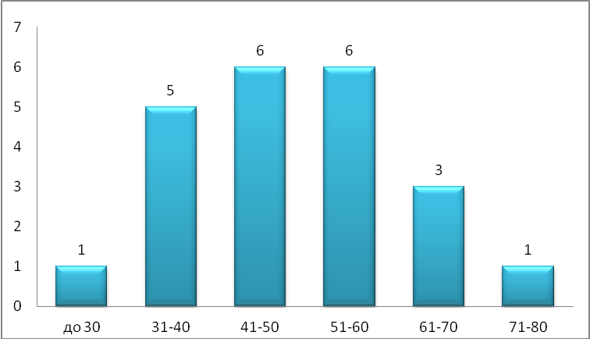

Приложение 2
Таблица 1 – Показатели развития и обновления научно-педагогических кадров
Показатели | Ед. изм | 2015  факт | 2016 | 2017 | 2018 | 2019 |  | 2020
1. Качественный состав
Доля НПР докторов наук от общего числа НПР | % | 11 | 18 | 18 | 25 | 25 |  | 25
Доля НПР с ученой степенью от общего числа НПР | % | 48 | 68 | 75 | 80 | 85 |  | 85
2. Должностной состав
Доля НПР докторов наук на должностях профессоров от общего числа НПР на должностях профессоров | % | 100 | 100 | 100 | 100 | 100 |  | 100
Доля НПР кандидатов наук на должностях доцентов от общего числа НПР на должностях доцентов | % | 100 | 100 | 100 | 100 | 100 |  | 100
3. Возрастной состав:
Доля молодых НПР от общего числа НПР | % | 18 | 25 | 40 | 45 |  | 50 | 60
Доля НПР не старше пенсионного возраста от общего числа НПР | % | 57 | 65 | 70 | 75 |  | 80 | 85
4. Защиты диссертаций | шт | 1 к | 1 к | 1 к | 1д, 1к |  | 1 к | 1 к

Приложение 3
Таблица 2 – Планируемые показатели образовательной и инновационной деятельности
№ пп | Показатели | Ед.  изм | 2015  факт | 2016 | 2017 | 2018 | 2019 | 2020
1 | Доля магистрантов, аспирантов и докторантов в общем числе обучающихся | % | - | - | 100 | 100 | 100 | 100
2 | Количество человек, принятых в аспирантуру | шт | 1 | 2 | 2 | 2 | 2 | 2
3 | Количество пакетов методического обеспечения учебно-исследовательских лабораторий, обеспечивающих единство образовательного процесса и научных исследований | шт | - | - | 1 | 1 | 1 | 1
4 | Доля выпускников, трудоустроенных по окончании обучения по специальности в общем числе выпускников кафедры | % | - | - | 100 | 100 | 100 | 100

Приложение 4
Таблица 3 – Планируемые показатели научной и инновационной деятельности
№ пп | Показатели | Ед. изм | 2015  факт | 2016 | 2017 | 2018 | 2019 | 2020
1 | Количество заявок на регистрацию открытий, изобретений, полезных моделей и программных продуктов | шт | 2 | 3 | 3 | 5 | 5 | 7
2 | Количество статей в научной периодике, индексируемой иностранными и российскими организациями (РИНЦ/из них WoS, Scopus) в расчете на одного НПР | шт | $\frac{\text{1,4}}{\text{0,6}}$ | $\frac{\text{1,8}}{1}$ | $\frac{2}{1}$ | $\frac{2}{1}$ | $\frac{\text{2,5}}{\text{1,5}}$ | $\frac{3}{\text{1,5}}$
3 | Доходы из всех источников от научной и инновационной деятельности в расчете на одного НПР | млн.  руб | 0,3 | 0,35 | 0,4 | 0,45 | 0,5 | 0,6

Кандидат на должность
заведующего кафедрой ВМ Абдуллаев А.Р.

